

**INF-tc3-Projet application web :**

Projet B : Mesure de la pollution atmosphérique

Axel VOLTEAU

Matheo RENOUF-SABIN **Groupe D2a**

Ludovic TOLLET **Année universitaire : 2023-2024**

Karim KAMOUN

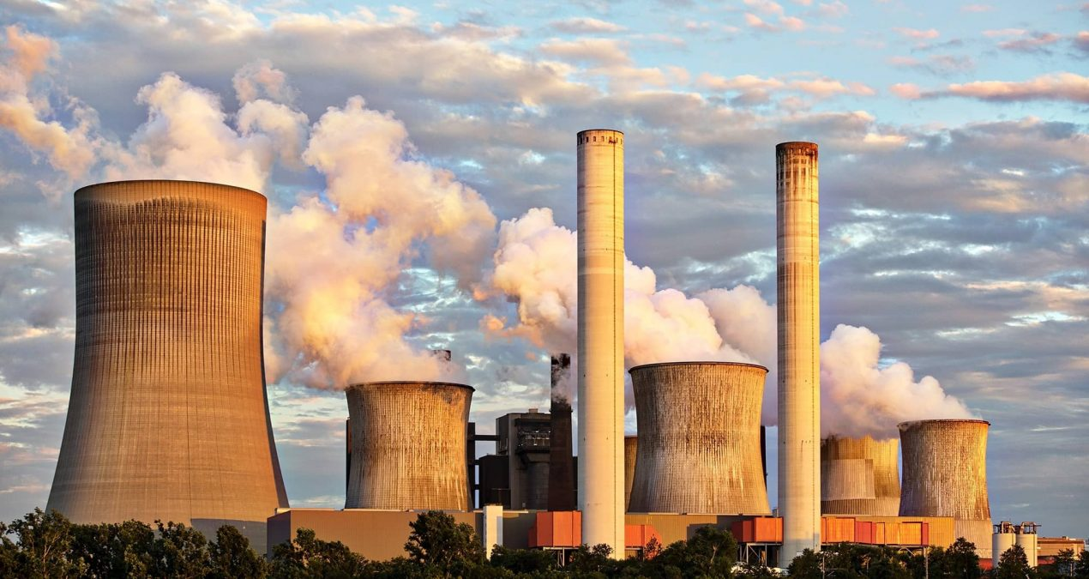

L’objectif de notre travail est de fournir des informations sur les mesures de polluants atmosphériques provenant du réseau ATMO Auvergne-Rhône-Alpe. En utilisant les bases de données fournies par le serveur Open data d’ATMO, notre travail consiste à mettre en place une carte interactive et des graphiques. Ces visualisations permettront de présenter de manière claire les données aux utilisateurs, en se concentrant sur des zones spécifiques et des plages de temps définies à l'aide d'un formulaire.

Pour atteindre cet objectif, nous avons élaboré un code Python initial. Ce code extrait les informations concernant les stations du réseau et l'historique des concentrations moyennes journalières sur une période d'un an, stockées dans deux tables distinctes. Une fois ces données rendues exploitables grâce à SQLite, nous avons mis en place un serveur pour notre application d'une part, et élaboré un script HTML ainsi qu'une feuille de style CSS d'autre part. Ces composants combinés offrent une interface interactive permettant aux utilisateurs d'explorer et de comprendre les données sur les mesures de pollution.

**Guide d’installation :**

Pour lancer l’application Web et accéder à la pollution atmosphérique dans la région Auvergne-Rhône-Alpe. :

* Décompresser le fichier .zip fourni
* Exécuter le fichier *Serveur.py* à l’aide d’un interpréteur Python comme Spyder
* Se rendre sur la page ***localhost :8080/*** via un navigateur

**Exploration des données**

Déplacez-vous sur la carte pour découvrir les stations du réseau, choisissez des dates à l’aide du formulaire pour afficher la pollution atmosphérique de la station choisie sur la plage de temps sélectionnée.

Il est bien sûr possible d’ouvrir les bases de données utilisées avec SQLite pour découvrir les données brutes (80 stations associées à environ 35 000 relevés), ouvrir les fichiers CSS et HTML à l’aide d’un éditeur de texte.